Приложение №2
к Договору безвозмездного оказания услуг
от «___» _______________ 2025 г. № ____
Сведения о поступивших в приют для животных
животных без владельцев и животных, от права собственности на которых владельцы отказались,
в информационно-телекоммуникационной сети «Интернет»

Фото | Дата отлова | Населенный пункт и адрес отлова | Вид,  пол,  порода | Прибли-зительный возраст | Окрас, характерис-тика волосяного покрова | Наличие ошейника (шлейки), одежды, клетки, переноски, иного транспор-тировоч-ного устройства | Особые отметины и приметы | Наличие / отсутст-вие стерили-зации / кастра-ции | Физическое состояние животного, особенности походки, передвижения, в том числе вследствие травм | Присвоенный идентификационный номер при маркировании  и чипировании | Дата и причина выбытия животного из приюта
1 | 2 | 3 | 4 | 5 | 6 | 7 | 8 | 9 | 10 | 11 | 12
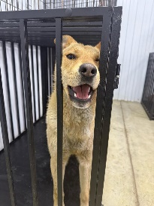 | 24.02.2025г. | Кыштымский ГО, ул.Булдымская, д.3 | Собака,  кобель,  б\п | 2г | рыжий | Нет | Вес 20 кг; высота в холке 36 см | Нет | Удовлетворительное | Бирка №  Чип 900215007905003  Дело №94  Карточка учета № 1 | 28.04.2025 ПМО
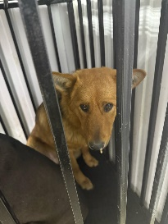 | 24.02.2025г. | Кыштымский ГО, ул.Красной звезды, 102 | Собака,  кобель,  б\п | 1,5г | Черно-рыжий | Нет | Вес 20 кг; высота в холке 37 см | Нет | Удовлетворительное | Бирка №  Чип 900215007905013  Дело №94  Карточка учета № 2 | 13.03.2025 ПМО
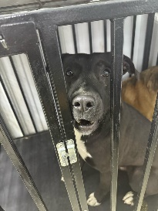 | 24.02.2025г. | Кыштымский ГО, ул.Красной звезды, 102 | Собака,  кобель,  б\п | 4г | Черный белая грудь | Нет | Вес 24 кг; высота в холке 37 см | Нет | Удовлетворительное | Бирка №  Чип 900215007905012  Дело №94  Карточка учета №3 | 13.03.2025 ПМО
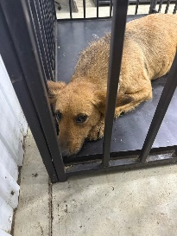 | 24.02.2025г. | Кыштымский ГО, ул.Ленина, д.55 | Собака,  сука,  б\п | 3г | рыжий | Нет | Вес 19 кг; высота в холке 35 см | Нет | Удовлетворительное | Бирка №  Чип 900215007905009  Дело №94  Карточка учета № 4 | 13.03.2025 ПМО
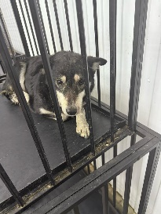 | 24.02.2025г. | Кыштымский ГО, ул.Графитовая, д.21а | Собака,  сука,  б\п | 5л | Черно-белый | Нет | Вес 17 кг; высота в холке 31 см | Нет | Удовлетворительное | Бирка №  Чип 900215007905008  Дело №94  Карточка учета № 5 | 28.04.2025 ПМО
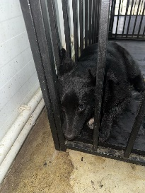 | 24.02.2025г. | Кыштымский ГО, ул.Луначарского, д.15 | Собака,  кобель,  б\п | 1г | Черный | Нет | Вес 16 кг; высота в холке 32см | Нет | Удовлетворительное | Бирка №  Чип 900215007905002  Дело №94  Карточка учета № 6 | 13.03.2025 ПМО

